**ALCANCE 4**. *Acompañar la consolidación, análisis y socialización mensual de la información resultante de las actividades relacionadas con el objeto contractual desarrollado, así́ como la consolidación de informes en los que se requiera su participación.*

**CERTIFICO**

Que en mi calidad de **ABOGADA CONTRATISTA**, para el periodo del 2 de junio 1 de julio de 2021, los Procesos Administrativos Sancionatorios se encuentran así:

**El año 2018, con 82 procesos:**

De los 82 PAS, 62 están en archivo central.

De los 22 PAS restantes vigentes

15 se encuentran para tramite de archivo,

3 auto de archivo en espera de firma del dr Alfredo

4 dos constancias de ejecutoria y dos archivos para firmas

**2019 con 66 procesos:**

22 procesos están en archivo central

24 tramite de archivo central, foliar, revisar firmas, imprimir en cartulina, y entregar en archivo de la secretaria

6 fallo para notificar

9 auto de archivo pendiente de firmas

5 constancia de ejecutoria en firmas

**2020 con 75 procesos:**

1 en archivo central

9 para archivo

3 constancias de ejecutoria

6 cargos en firmas y notificaciones

28 cargos por hacer

11 fallos por hacer

16 fallos elaborados y en proceso de notificación

1 con recurso

**2021 continúan a hoy 35 procesos**

De los cuales se tienen carpetas de cada uno, con rótulos, caratulas y aperturas, pendientes de cargos y demás**. Continua igual, las actas que han entrado son de levantamiento de medidas y van a los respectivos expedientes.**

Atentamente

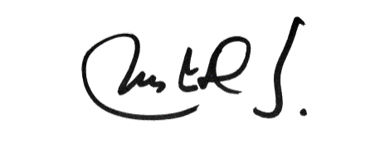

MARIA JESUS DIAZ SUAREZ

ABOGADA CONTRATISTA